Чему равна нижняя цена игры

Найдем в каждой строке платежной матрицы **минимальный** элемент и запишем его в дополнительный столбец ( Выделен желтым цветом см. Табл.1 ).  
Затем найдем **максимальный** элемент дополнительного столбца (отмечен звездочкой), это и будет нижняя цена игры.

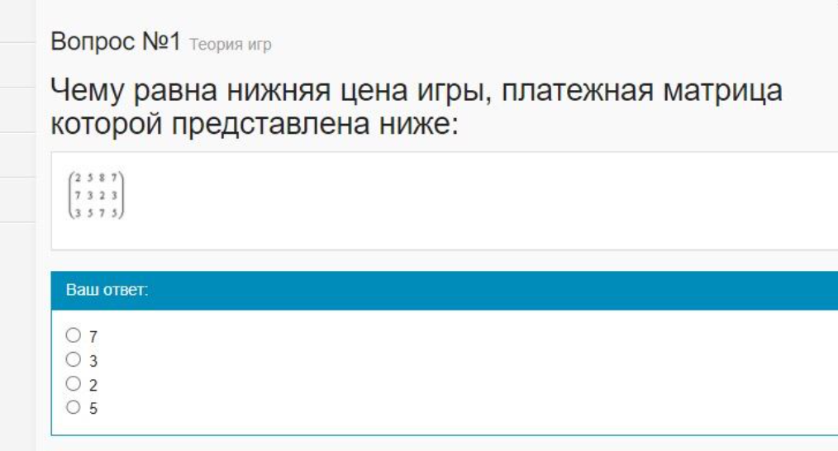

3

Выберите неверное утверждение:

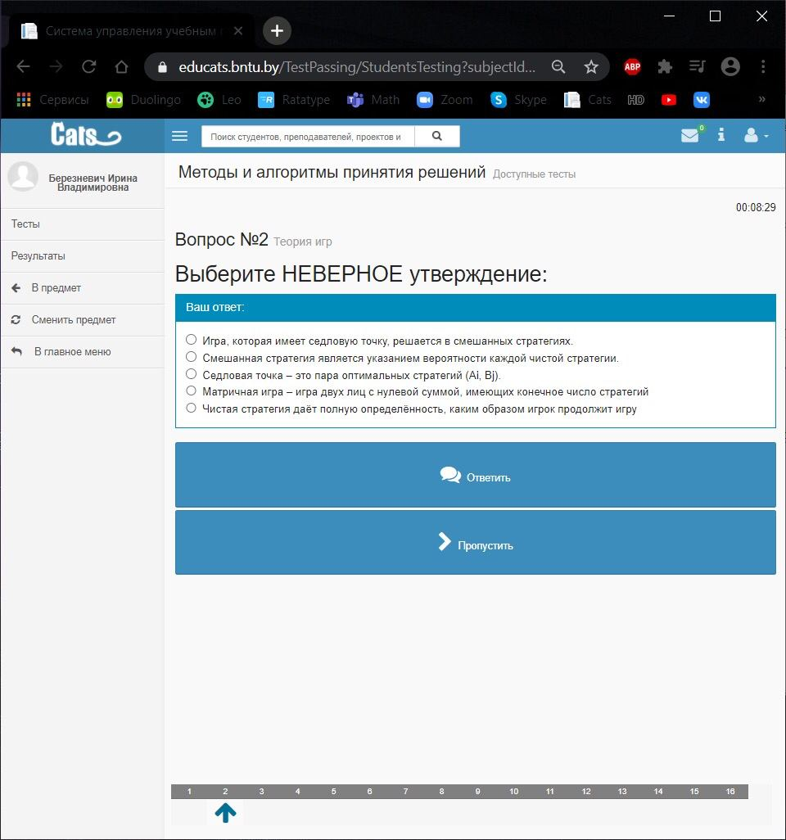

Игра, которая имеет седловую точку, решается в смешанных стратегиях

Может ли платёжная матрица иметь более одной седловой точки?

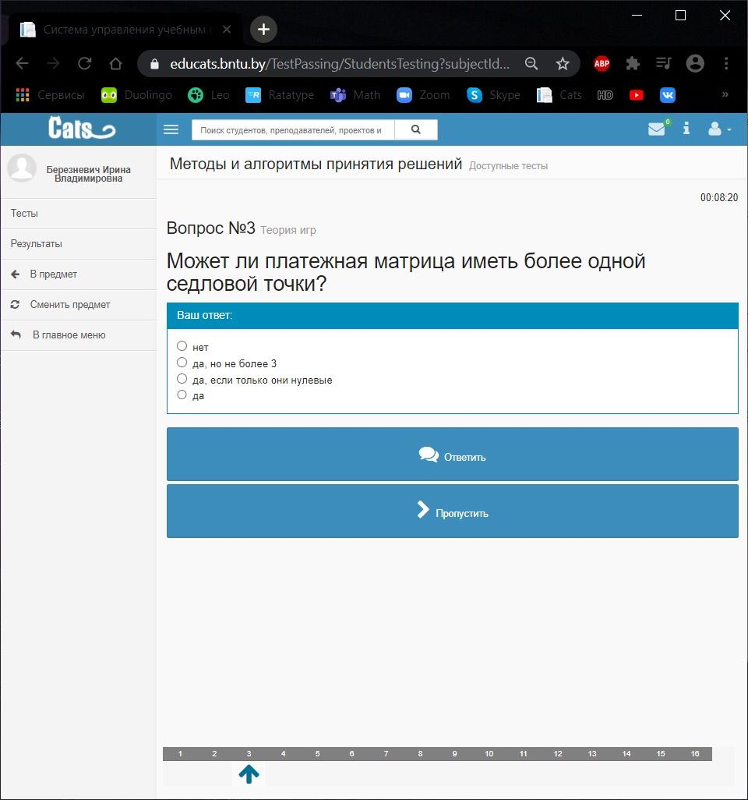

Да

Наилучшая чистая стратегия первого игрока:

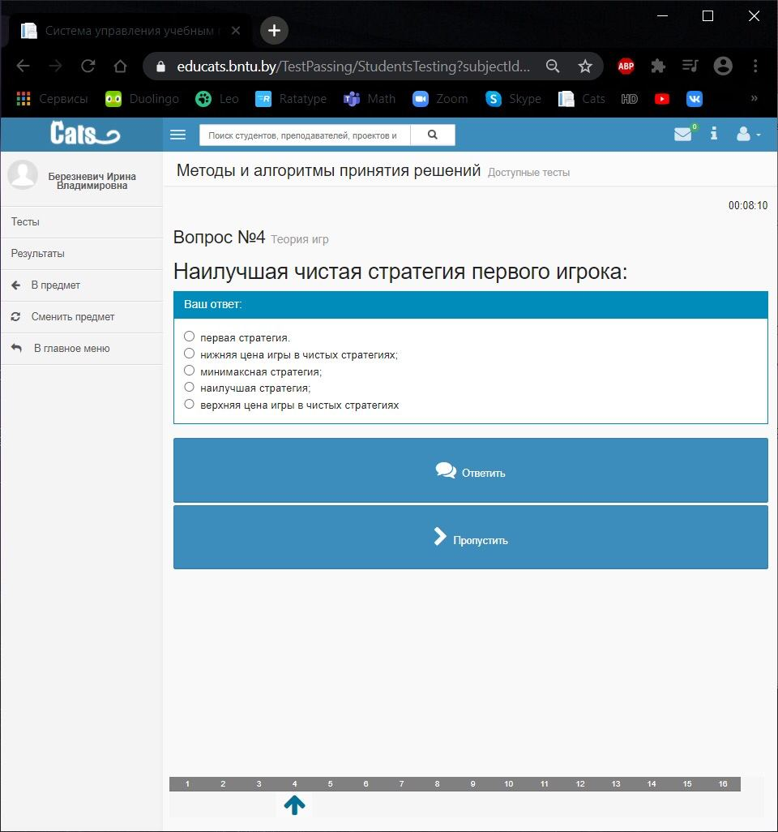

Нижняя цена игры в чистых стратегиях

Верхняя цена игры - это

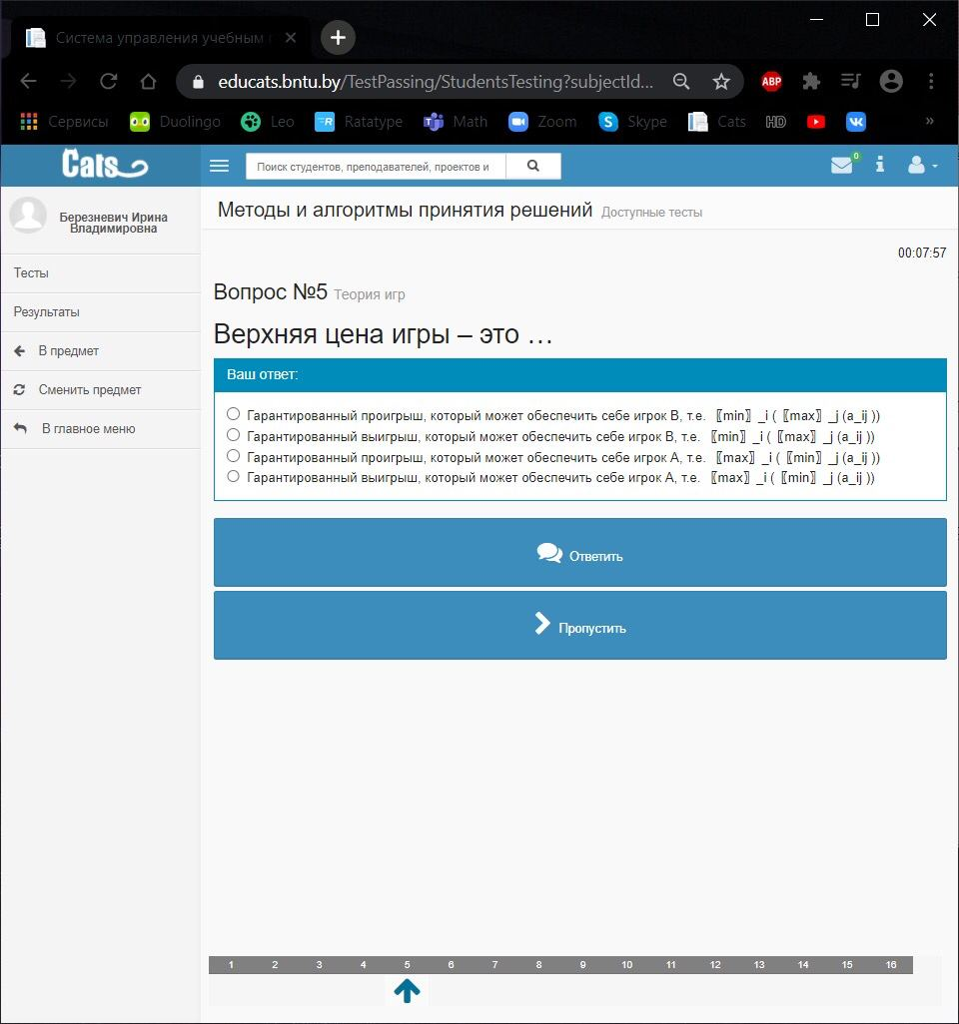

Гарантированный проигрыш игрока В

Какая игра называется игрой с седловой точкой?

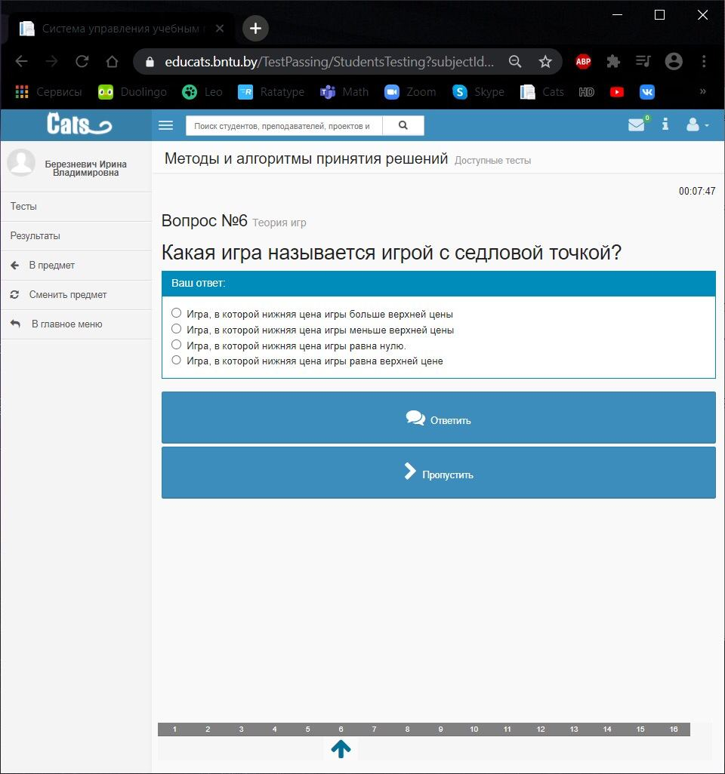

Игра, в которой нижняя цена игры равна верхней цене

Ход-это

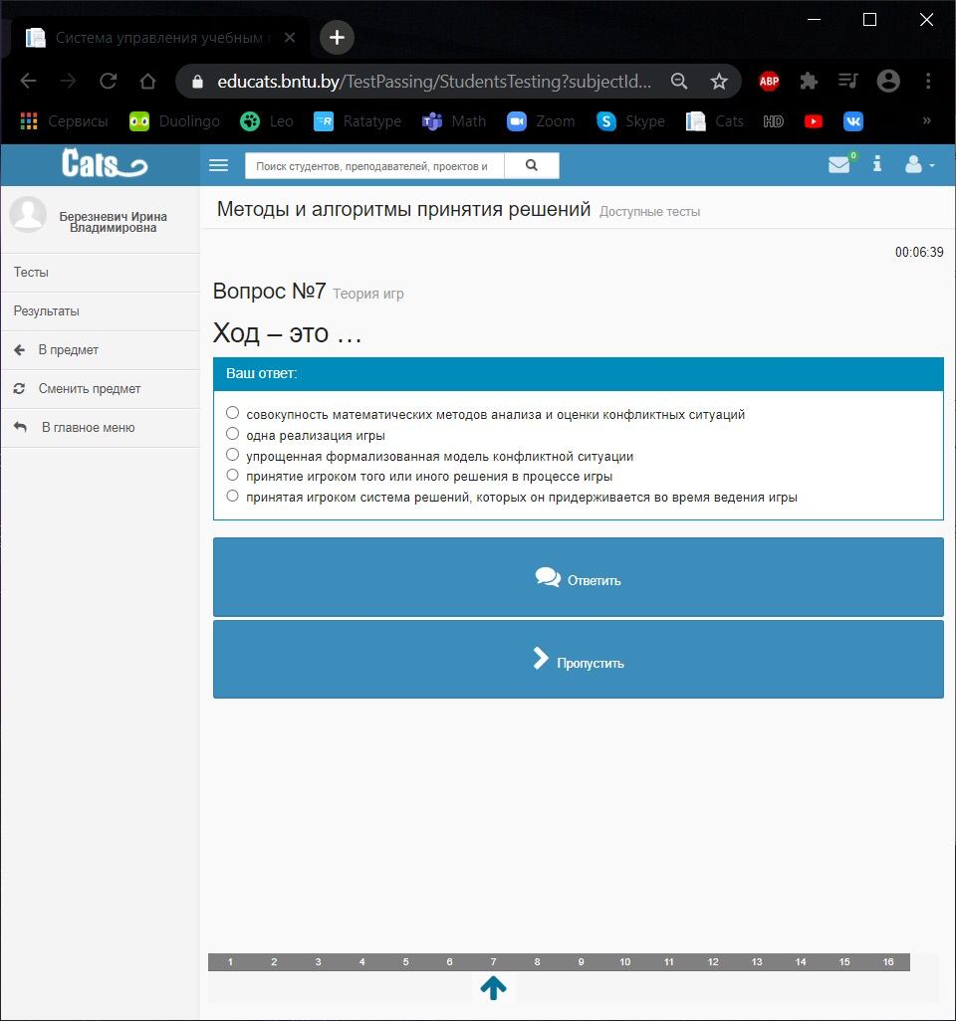

Принятие игроком того или иного решения в процессе игры

Чему равен минимакс(верхняя цена)?

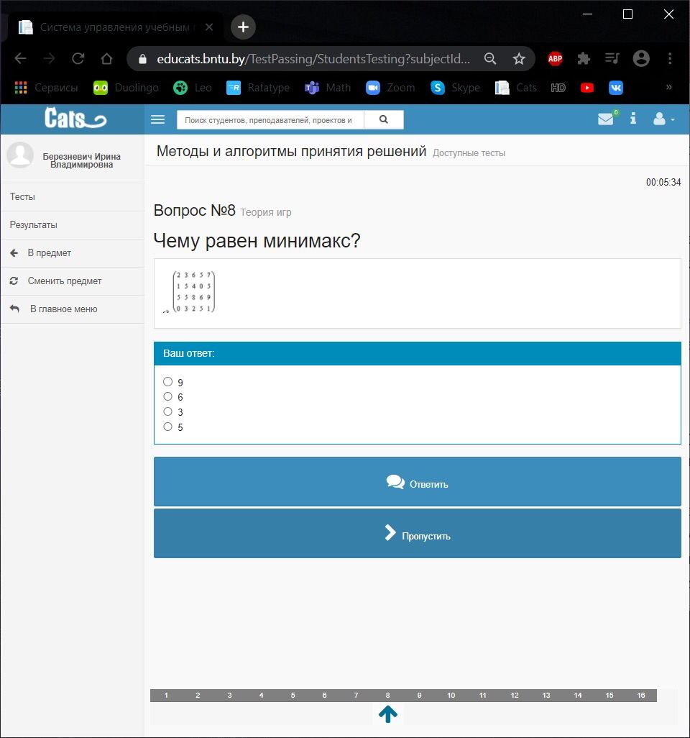

5

В каком случае матричная игра решается в смешанных стратегиях?

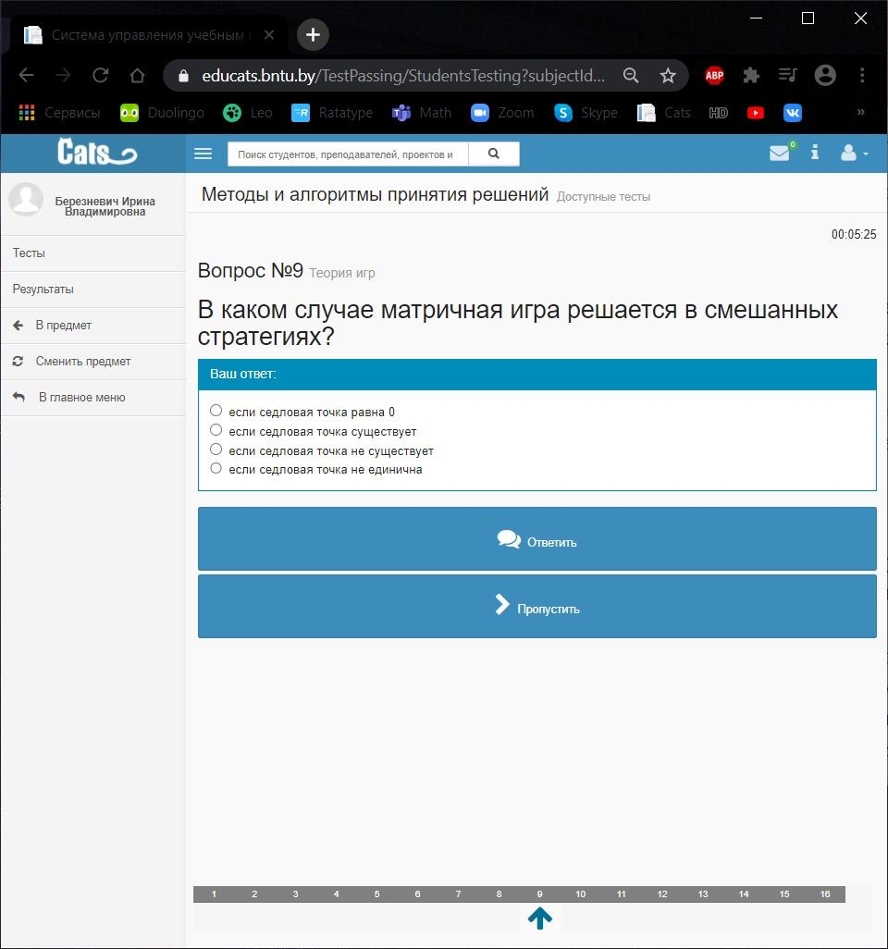

Если седловая точка не существует

Наилучшая чистая стратегия

- это

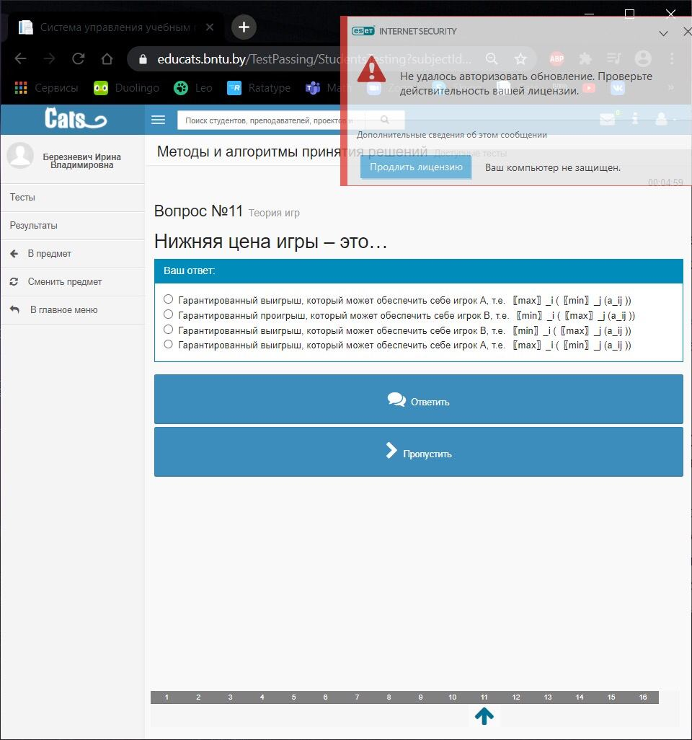

Гарантированный выигрыш, который может обеспечить себе игрок А

Сумма чистых стратегий первого игрока равна

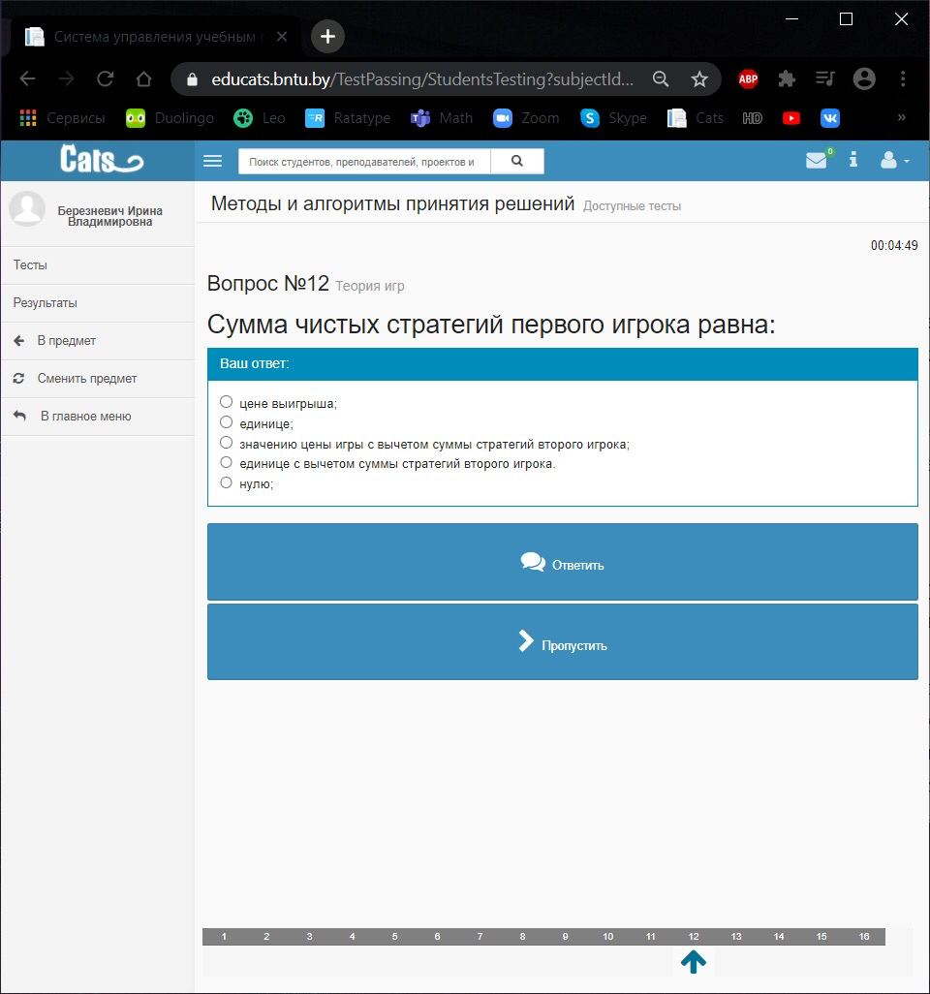

Значению цены игры с вычетом суммы стратегий второго игрока (?)

Выберите неверное утверждение

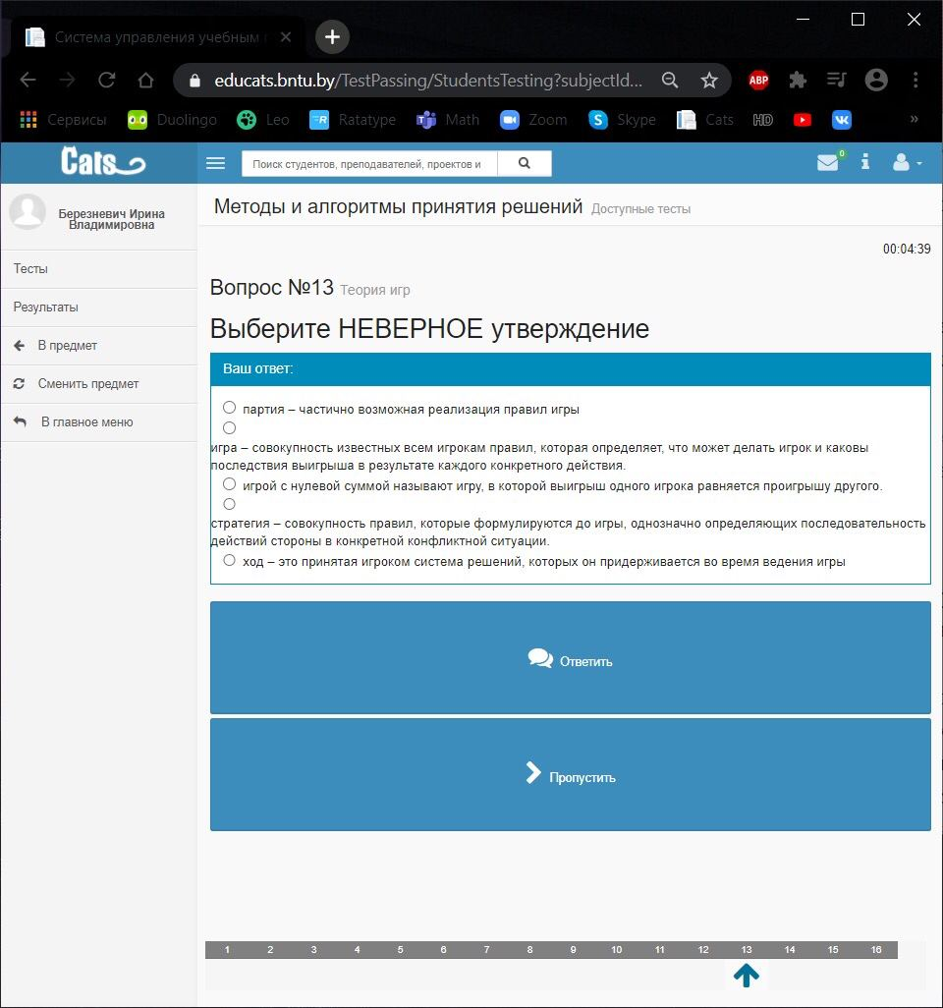

Ход

Чему равно значение седловой точки игры  (нижняя и верхняя цена **игры** совпадают)

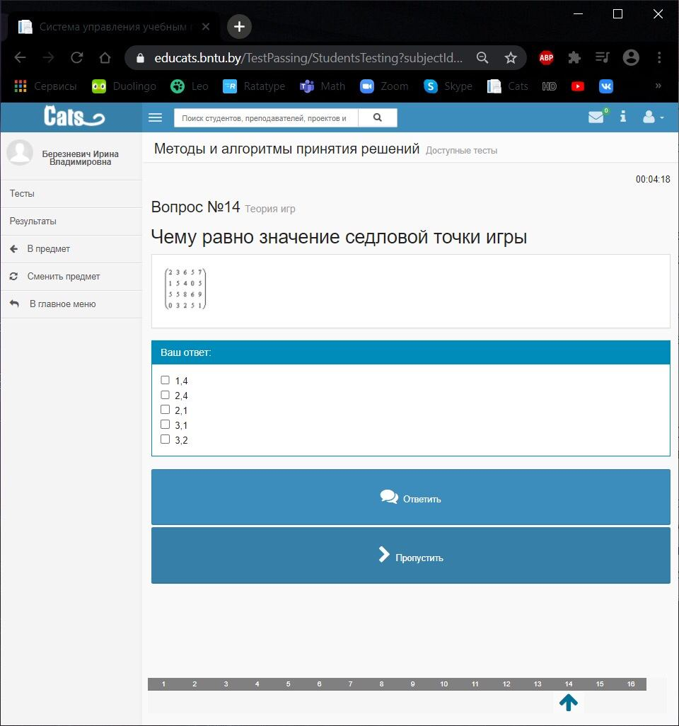

3,1 и 3,2

К классификации игр по виду функции выигрышей не относятся

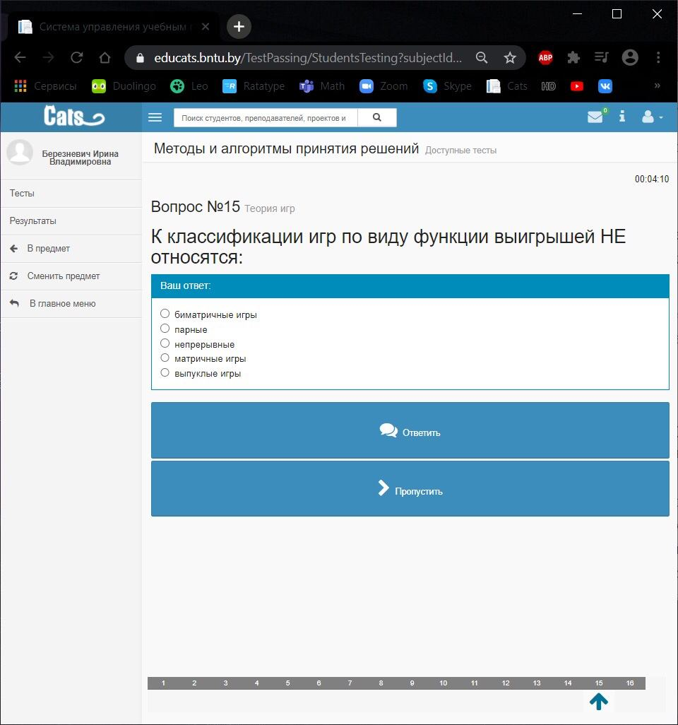

Парные

Какая игра называется игрой с нулевой суммой

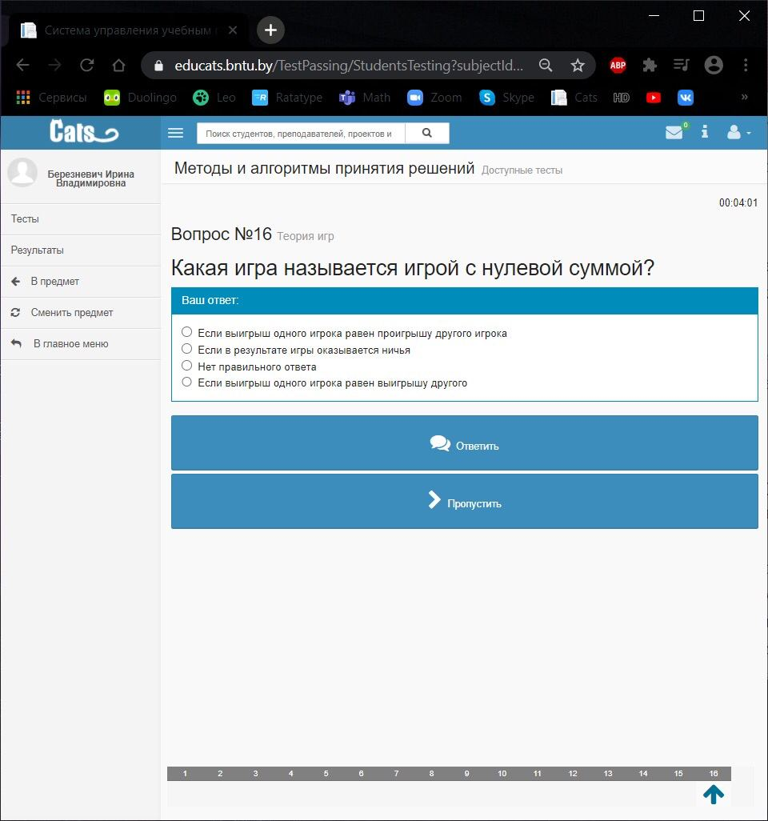

Выигрыш одного равен проигрышу другому

P.s. лучше не варик ответа, а сам ответ, потому что порядок рандомный

|  |  |
| --- | --- |
| Чему равен минимакс? https://lh4.googleusercontent.com/maGbytVHcGXJ5RcCOqZSYgpbQJCvYZFnLz_dljpeTlQnBfUt32QaAI0mKIX6At5LQbMJ2Zr_5UloaYIZWATfzwdMgYfyu4RXwk2sykFNhHBkTPSMP6x6PF_0vps0douVeGLtTUb1 | 5 |
| Какая игра называется игрой с седловой точкой? https://lh4.googleusercontent.com/QTFCULO11o30sVx5sXnmPEyZF6VL_l13htOtzOBxQ8sEStBFidYjXUZmb-0iR-6VuG1WWUFy4Y-39FoqbdVJVPabxJ1pJ5bQfgRjH4uDnH2l1C7XZz7afBCY-iYTkBLsgix4fNTW | Игра, в которой нижняя цена игры равна верхней цене |
| Чему равно значение седловой точки игры? https://lh6.googleusercontent.com/Iq__C94YCZCvL2s2HI8XBD_XvOEIjgZLpVUQQogQmvwAgoMpNyLllNU5C1zisRIo61eI77zYI9EtsYb89aZZVMFLILgh7-QfsCovQLy41tGUnranjPoKQz2IDO-AE-LFN4gVrJR5 | 3,1 3,2 |
| Чем занимается теория игр? https://lh3.googleusercontent.com/QDnuf-j9CZTAEU1gsGG7-8pxu1sS5VC0RvT0Nzw6-LCLqwzZESs5-nCvMiwNDtBDROXU2Iwt1xvjRsT1BQPS9wvYjiGO0v1qUKx47UqnCylKlsIh5uM0L7NrR02Jh1PMuv3MhoP0 | Рекомендацией по принятию решений |
| Какая игра называется игрой с нулевой суммой? https://lh6.googleusercontent.com/Vi807cmhB7llEVA5aLZdIA4hqAjp5gAAXrtBOuDB4GBWGl77tBrGKiiS2Yfxo_sxexqvIOfo2q2bwTYC_JFqwRVT14eX8bYE-U-77OHis6EvznQsUh8asU3e7ApLLXFpZ9W00QQY | Если выигрыш одного игрока равен проигрышу другого игрока |
| Нижняя цена игры - это https://lh5.googleusercontent.com/PPAsDFDwIJjTiaVbRJOmlVeRUwvdKWsGE-xyRfS9PlMFIGFJmJWu8oCnI6J9SIu1BuKmVcY-Aat0SlEhBDFttL_9sKfRincIzB3BmxkSM6o8wX5ZFwsEurIY_lMCEA3FS9mGHIz4 | 3или4 |
| Может ли платежная матрица иметь более одной седловой точки?  https://lh4.googleusercontent.com/c5v2sToRbrQ6O7ol0Z8ms02A4Mzbkhp6KjlfJGg28Lku_4KffP__G4GFVEoiyo-VHbmKNqvKRBV-U4rY_iaW7ON61-LycJZiic2SF3CQLO5aHu6-xiHhnkmHR9dqDPcV8JocWduT | Это скрин из эумк: значит все-таки да,наверное  https://lh6.googleusercontent.com/ApTky3G1gPLna44_mjgdI9FBj6TCXEG6OYdeVgq2xVLGXMz6Onr-dYvBrI6M4BpzBqVJ6XROhOHYzRC0DtXsWiT3N9T2aOnY5Gkzni4FuyR5bl9hqD1DZo_uiofNUgrfVFRP4ZWk |
| Выберите НЕВЕРНОЕ утверждение  https://lh5.googleusercontent.com/sNKVg7VTeM98z2UJvqpP4hkwM2rHh27-N2vajF5BIzVqhXuJklpTNdJZ1A3udWSw-CmkRcVZ7Hmx7YLoSb4Ah6Oy4qccniSU9KpRtokdp81GJiq9DUB9AY4fvPIzQPDiVKoK5GNK | Игра, которая имеет седловую точку, решается в смешанных стратегиях |
| Наилучшая чистая стратегия первого игрока  https://lh4.googleusercontent.com/Y-MFZS5BIcdoyQ7ZkWGXLlWUYKH8m_oFhbFMAXb8lqpS8vsdv9qHBXl-7s7CajixUEcvPPE9eeOUDJmm_KQBSd1eXDnG56bCLPYKYRJlMEXvIm6uu15TRDGxJImkmGxN-_p1to96 | Нижняя цена игры в чистых стратегиях |
| Дальше вопросы из ЭУМК: | - |
| 1. При каких значениях α критерий Гурвица обращается в критерий Вальда? (ЭУМК)  https://lh6.googleusercontent.com/fgBtLsNEk6YtWWXg1HSaq1ad28kZo-RfO8LEbDnqw9HxaMHZa_C1otPI8NJlf4WASuYfPpbo8rAjcXfGDo6oxUa4oULRxPh3ce1m85ORITcQZKpLO0EvynBWrd9c1aiXqD2UHt1u | =1 |
| 2. В чем отличие критерия Сэвиджа от остальных изученных критериев принятия решения: (ЭУМК)  https://lh4.googleusercontent.com/V2WrG13mXmDc9ofmGgerxUc5oYOaBW0HNvBXhRWXk9_LmWaie8oV7KqhBGmys1nNvJDFYZPZXPpTLXCftlYoGIvXSnS8CKrrKbA17ul8qhc6AHJS8AfzDwtph8m0qIXBKThpznJ_ | он минимизируется. |
| 3. Матричная игра – это частный случай антагонистической игры, при котором обязательно выполняется одно из требований: (ЭУМК)    а) один из игроков имеет бесконечное число стратегий.  б) оба игрока имеют бесконечно много стратегий.  в) оба игрока имеют одно и то же число стратегий.  г) оба игрока имеют конечное число стратегий. | оба игрока имеют конечное число стратегий. |
|  |  |
| 4.  Пусть матричная игра задана матрицей, в которой все элементы положительны. Цена игры положительна: (ЭУМК)    а) да.  б) нет.  в) нет однозначного ответа. | да. |
| 5. Какое максимальное число седловых точек может быть в игре размерности 2*3 (матрица может содержать любые числа) (ЭУМК)    а) 2.  б)3.  в)6. | 6 |
| 6. В матричной игре произвольной размерности смешанная стратегия любого игрока – это: (ЭУМК)    а) число.  б) множество.  в) вектор, или упорядоченное множество.  г) функция. | вектор, или упорядоченное множество |
|  |  |
| 7.Антагонистическая игра может быть задана (ЭУМК):    а) множеством стратегий игроков и ценой игры.  б) множеством стратегий обоих игроков и функцией выигрыша второго игрока.  в) чем-то еще. | множеством стратегий обоих игроков и функцией выигрыша второго игрока |
| 8. Цена игры - это: (ЭУМК)    а) число.  б) вектор.  в) матрица. | Число |
| 9. Чему равна нижняя цена игры, платежная матрица которой представлена ниже: (ЭУМК)  https://lh3.googleusercontent.com/L_hbIzF499tmMGJ-E2gaSpjtBPtQioz_Dx7qqfkYXX8d3mTxFsHxCDTAZK2DnRVhnoEijkw-pNQrPCM-oiVtn-CxKWjthFrjZd02VRK7GJYsH8Lxcr8SlTh018EBeRwcV0RchjuE | 3 |
| 10. Сумма чистых стратегий первого игрока равна: (ЭУМК)   |  |  | | --- | --- | | a) | цене выигрыша;  b)нулю |   c)значению цены игры с вычетом суммы стратегий второго игрока;  d)единице с вычетом суммы стратегий второго игрока.  e)единице; | значению цены игры с вычетом суммы стратегий второго игрока; |
| 11.Наилучшая чистая стратегия первого игрока: (ЭУМК)  a)верхняя цена игры в чистых стратегиях;  b)наилучшая стратегия;  c)нижняя цена игры в чистых стратегиях;  d)минимаксная стратегия  e)первая стратегия. | верхняя цена игры в чистых стратегиях; |

|  |
| --- |
|  |